Действия при стихийных бедствиях гидрологического характера
Стихийные бедствия гидрологического характера (наводнения, цунами). Причины их возникновения и последствия. Действия населения при оповещении о стихийных бедствиях гидрологического характера, во время их возникновения и после окончания.
НАВОДНЕНИЯ
Наводнение - это временное затопление значительной части суши водой в результате действий сил природы.
Происходят они по трем причинам. Во-первых, в результате обильных осадков или интенсивного таяния снега. Во-вторых, из-за сильных нагонных ветров, которые наблюдаются на морских побережьях и в устьях рек, впадающих в море (залив). Нагонный ветер задерживает воду в устье, в результате чего повышается ее уровень в реке. В-третьих, подводные землетрясения.
Наводнения занимают второе место в ряду стихийных бедствий по количеству человеческих жертв и материальному ущербу после землетрясений.
Различают прямой и косвенный ущерб от наводнения.
Прямой – это повреждение и разрушение жилых и производственных зданий, железных и автомобильных дорог, линий электропередачи и связи, гибель скота и урожая, уничтожение и порча сырья, топлива, продуктов питания, кормов, затраты на временную эвакуацию населения и материальных средств.
Косвенный – затраты на приобретение и доставку в пострадавшие районы продуктов питания, строительных материалов и кормов, сокращение выработки продукции, ухудшение условий жизни населения.
Возникла угроза наводнения. Что делать?
Население оповещается о прогнозах через сеть радио- и телевещания.
При угрозе наводнения проводятся предупредительные мероприятия, позволяющие снизить ущерб и создать условия для эффективных спасательных работ. Надо усилить наблюдение за уровнем воды, привести в готовность силы и средства. Проверяется состояние дамб, плотин, мостов, шлюзов, устраняются выявленные недостатки. Возводятся дополнительные насыпи, дамбы, роются водоотводные канавы, готовятся другие гидротехнические сооружения.
Жители должны быть обучены и подготовлены к действиям при угрозе и во время наводнения.
Если угроза наводнения будет нарастать, то в предполагаемой зоне затопления работа предприятии, организаций, школ и дошкольных учреждений прекращается. Детей отправляют по домам или переводят в безопасные места. Продовольствие, ценные вещи, одежду, обувь переносят на верхние этажи зданий, на чердаки, а по мере подъема воды и на крыши. Скот перегоняют на возвышенные места.
Может быть принято решение об эвакуации из опасной зоны, тогда в первую очередь вывозят детей, детские учреждения и больницы.
Эвакуация - один из способов сохранения жизни людей через эвакопункты в безопасный район пешком или транспортом.
При внезапном наводнении, люди оказавшиеся в зоне затопления, должны оставаться на верхних этажах и крышах зданий и других возвышенных местах до прибытия помощи, сигнализируя спасателям белым или цветным полотнищем (днем) или источником света (ночью).
Самоэвакуация. Для этогоиспользуются все имеющиеся плавсредства: боты, баржи, катера, лодки, плоты, машины-амфибии. Входить в лодку, катер следует по одному, ступая на середину настила. Во время движения запрещается меняться местами, садиться на борта, толкаться. После причаливания один из взрослых выходит на берег и держит лодку за борт до тех пор, пока все не окажутся на суше (рис. 1).
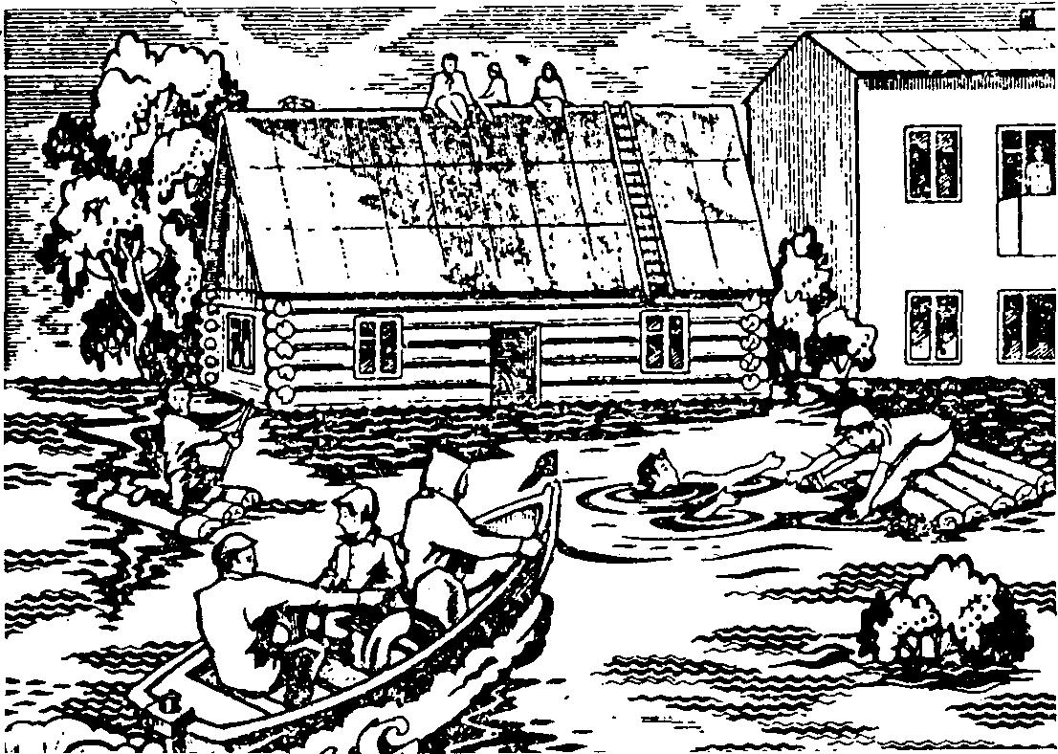
Рис 1. Спасение людей при наводнении.
Когда плавсредства отсутствуют, надо воспользоваться тем, что имеется поблизости под рукой - бочками, бревнами, деревянными щитами и дверями, обломками заборов, автомобильными шинами и другими предметами, способными удерживать человека на воде. Отпускать в такое плавание детей одних нельзя. Обязательно рядом должны быть взрослые.
Если вода застала вас в поле или в лесу - срочно выходить на возвышенные места, а в лесу забраться на прочные развесистые деревья.
При наличии лодки приближаться к терпящему бедствие следует против течения, при ветреной погоде — против ветра и потока воды. Вытаскивать человека из воды лучше всего со стороны кормы. Доставив его на берег, немедленно приступить к оказанию первой медицинской помощи.
После спада воды следует остерегаться порванных и провисших электрических проводов. Перед входом в дом или здание убедиться, что конструкции не представляют опасности. Открывают двери и окна для проветривания. При осмотре внутренних комнат пользоваться только фонарями на батарейках. До проверки электросети нельзя пользоваться источниками электроэнергии. Попавшие в воду продукты категорически запрещается применять в пищу до проверки в СЭС. Имеющиеся колодцы с питьевой водой должны быть осушены путем выкачивания воды.
ЗАТОРЫ и ЗАЖОРЫ льда на реках
Затор – это скопление льда в русле, ограничивающее течение реки. В результате происходит подъем воды и ее разлив.
Затор образуется обычно в конце зимы и в весенний период при вскрытии рек во время разрушения ледяного покрова. Состоит он из крупных и мелких льдин.
Зажор– явление, сходное с затором льда. Однако во-первых, зажор состоит из скопления рыхлого льда (шуга, небольшие льдинки), тогда как затор есть скопление крупных и в меньшей степени небольших льдин. Во-вторых, зажор льда наблюдается в начале зимы, в то время как затор – в конце зимы и весной.
Главной причиной образования затора является задержка процесса вскрытия льда на тех реках, где кромка ледяного покрова весной смещается сверху вниз по течению. При этом движущийся сверху раздробленный лед встречает на своем пути еще не нарушенный ледяной покров. Последовательность вскрытия реки сверху вниз по течению является необходимым, но недостаточным условием возникновения затора льда. Основное условие создается только тогда, когда поверхностная скорость течения воды при вскрытии довольно значительна (0,6 – 0,8 м/с и более). Различные русловые препятствия, как, например, крутые повороты, сужения, острова, изменение уклона поверхности от большого к меньшему, лишь усиливает процесс.
Зажоры образуются на реках в период формирования ледяного покрова. Необходимым условием образования является возникновение в русле внутриводного льда и его вовлечение под кромку ледяного покрова. Решающее значение при этом имеет поверхностная скорость течения (более 0,4 м/с), а также температура воздуха в период замерзания. Образованию зажоров способствуют острова, отмели, валуны, крутые повороты, сужение русла. Скопление шуги и другого рыхлого ледяного материала, образующегося на этих участках в результате непрерывного процесса образования внутри водяного льда и разрушения ледяного покрова, вызывает стеснение водного сечения, вследствие чего происходит подъем воды выше по течению.
ЦУНАМИ
Цунами - это длинные волны, возникающие в результате подводных землетрясений, а также вулканических извержений или оползней на морском дне.
Механизм образования до конца не выяснен.
Цунами может пройти несколько тысяч километров, почти не уменьшаясь. Высота волны небольшая. Однако, достигнув мелководья, скорость резко уменьшается, волна вздымается на высоту 5 - 20 м (иногда до 40м) и обрушивается со страшной силой на сушу. При этом слышны громоподобные звуки, создаваемые воздушной волной, которую водная масса несет перед собой.
Цунами может иметь серию волн (самую высокую называют главной) с интервалом в час и более.
Цунами оцениваются в баллах. Например, цунами в 5 баллов – очень сильное. Прибрежные территории затоплены; волноломы и молы сильно повреждены; крупные суда могут быть выброшены на берег; имеются человеческие жертвы; огромный материальный ущерб.
Рекомендации населению по действиям при угрозе цунами схожи с мерами, принимаемыми при землетрясениях и наводнениях. Первостепенное значение при этом приобретает быстрота действий, после получения извещения (при личном наблюдении предвестников) время для спасения измеряется в минутах, чтобы подняться на высоту не менее 30-40 метров или удалиться от берега на расстояние не менее 2-3 км.
После сигнала сирены передается сообщение с указанием времени прихода цунами к конкретным пунктам побережья, порядок действия населения, пункты сбора или маршруты самостоятельного движения. С собой необходимо брать минимум вещей, продуктов питания и деньги, документы.
Если цунами застал врасплох, необходимо принять меры самозащиты: подняться на верхние этажи, закрыть все двери на запоры, найти безопасное место (покинуть комнаты, имеющие окна или другие проемы со стороны движения волны). Вне здания волну встречать лучше на дереве, скальной преградой, зацепившись за них.
Встречая волну, необходимо набрать в легкие воздух, затем сгруппироваться и закрыть голову руками. Вынырнув на поверхность воды, сбросить намокшую одежду и обувь, приготовиться к возвратному движению волны, воспользовавшись при необходимости плавающими или возвышающимися над водой предметами. Пережив эту волну, нужно использовать перерыв между волнами для выхода в более безопасное место.
Население должно оставаться в безопасном месте до сигнала о разрешении возвратиться. При возвращении жителям необходимо соблюдать те же правила безопасности как после наводнения и землетрясения.

